**一、需求分析**

本次实验我实现的是一个基金交易系统。

本系统实际上不是由用户进行操作，而是由管理员进行操作。本系统需要实现几个功能。第一，需要能查看当前市场上所有的基金的信息，包括编号、基金名、股价。第二，要能生成基金交易记录，交易记录包含交易编号、交易用户、交易基金、购买股数。除了能生成新的交易，系统还应该能删除交易、修改旧交易、查找交易。第三，需要能查看所有的交易记录信息。

**二、数据库设计**

数据库ER图如下：

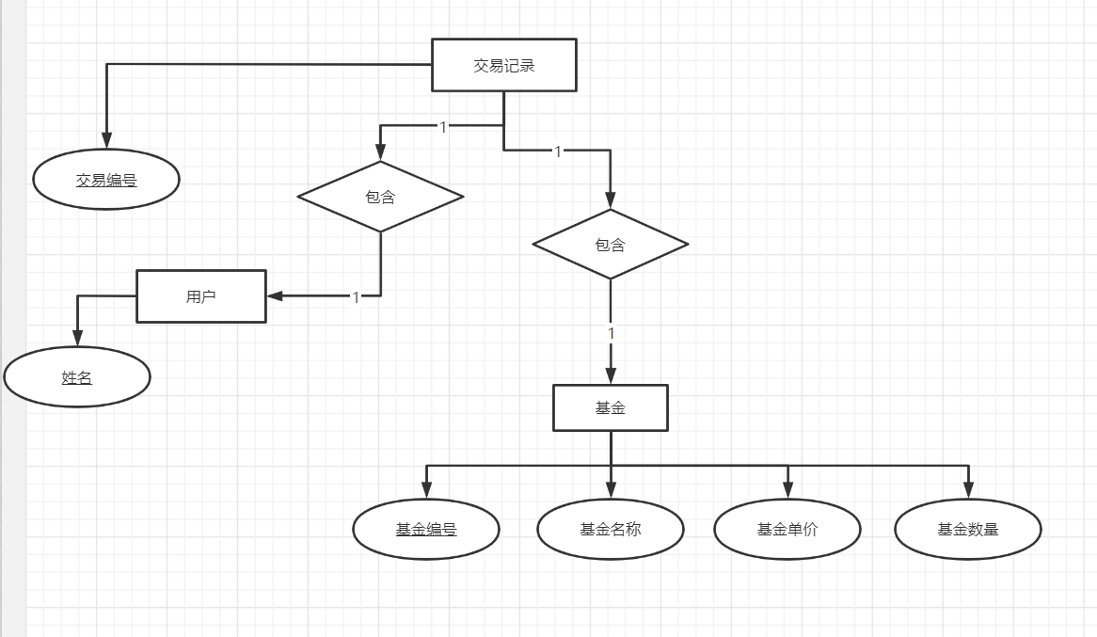

关系数据库共两张表。

第一张表记录基金信息，共有三种属性，包括基金编号，基金名称，基金单股价格。其中主键为基金编号。每种属性都有非空限制，并且全都是字符串变量。

第二张表记录交易信息，共有四种属性，包括交易编号，交易用户姓名，交易基金的编号，交易的股数。其中主键为交易编号。每种属性均有非空限制，其中交易编号为自增主键，为Int型，其余为字符串变量。

关系数据库展示如下

表一：

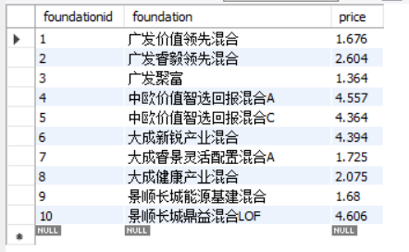

表二：

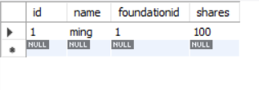

关系数据库生成代码：

CREATE DATABASE 'test1';

CREATE TABLE `test1`.`foundation` (

`foundationid` INT NOT NULL,

`foundation` VARCHAR(20) NOT NULL,

`price` DOUBLE NOT NULL,

PRIMARY KEY (`foundationid`));

CREATE TABLE `test1`.`people` (

`id` INT NOT NULL AUTO_INCREMENT,

`name` VARCHAR(10) NOT NULL,

`foundationid` VARCHAR(10) NOT NULL,

`shares` VARCHAR(10) NOT NULL,

PRIMARY KEY (`id`));

**三、系统展示**

系统主界面如下：

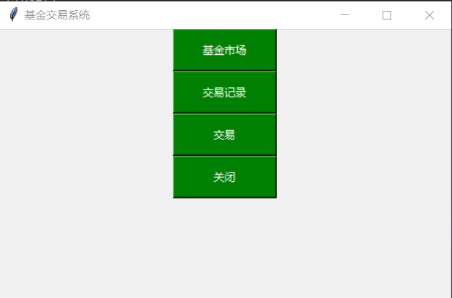

点击基金市场会展示当前市场上所有基金的信息，包括基金编号、基金名称、基金单股价格。

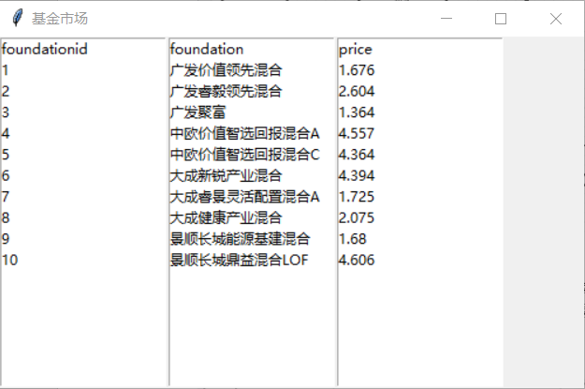

点击交易记录会显示目前记录的所有交易信息，包含交易编号，交易用户姓名，交易的基金编号，交易的股数。

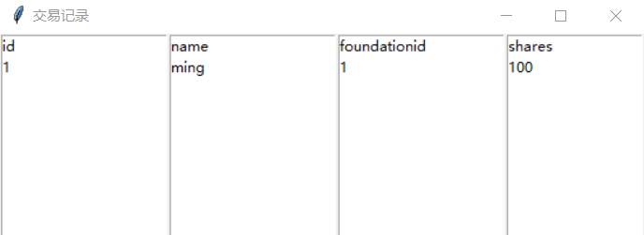

点击交易按钮会显示交易窗口，可以对交易信息进行更改，包括增加、删除、修改、搜索交易。

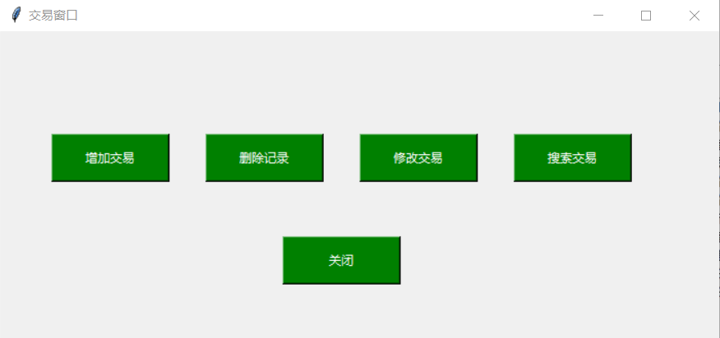

增加交易会要求输入用户姓名、购买的基金编号和股数。输入信息点击确认后，就会增加一条交易记录。例如，我们增加一条交易信息，用户名为zhou,购买3号基金，购买400股

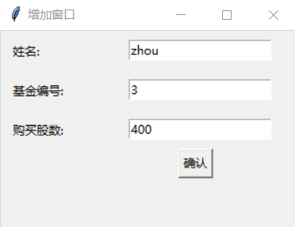

确认之后会有弹窗弹出

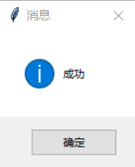

去交易记录窗口查看目前记录的交易信息，增加成功

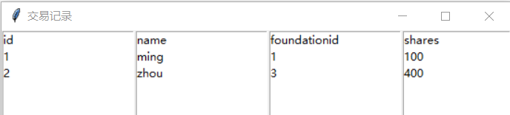

修改交易与增加类似，例如，将刚刚的交易内容股数改为500

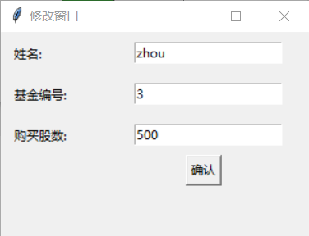

点击确认后，查看交易记录，修改成功

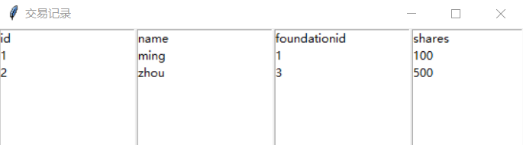

删除操作只需要输入用户名和购买的基金编号即可。例如，将用户zhou购买3号基金的交易删除：

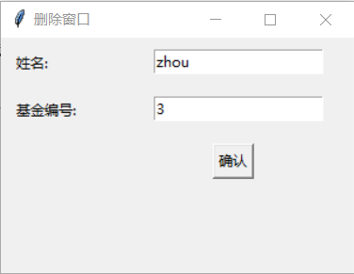

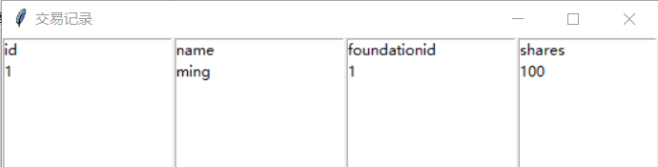

搜索可以按照用户名或者基金编号进行搜索

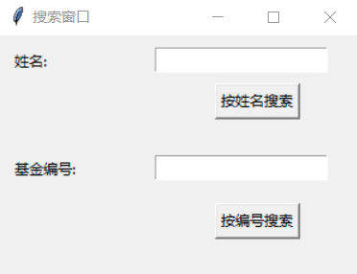

例如，对于如下的交易记录：

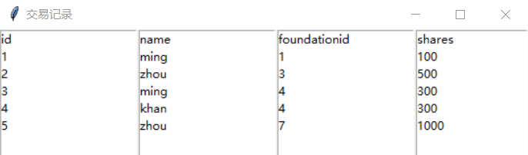

若按姓名搜索zhou，结果如下:

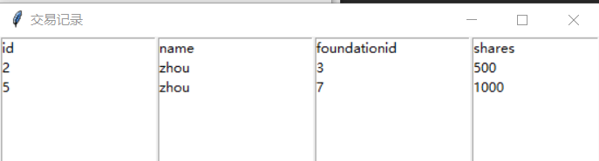

若按基金编号搜索4，结果如下：

